<!DOCTYPE html>
<html xmlns="http://www.w3.org/1999/xhtml" lang="" xml:lang="">
<head>
<title>Uncreative Writing: Managing Language in the Digital Age</title>
<meta http-equiv="Content-Type" content="text/html; charset=UTF-8"/>
<meta name="generator" content="pdftohtml 0.36"/>
<meta name="author" content="Kenneth Goldsmith"/>
<meta name="keywords" content="Literary Criticism/American/General"/>

Le second texte est placé dans un espace liminaire au coprs du texte du document HTML (le body) : dans l’espace de déclaration du style (dans le head). Cette spécification est appelée .palimpseste et se fonde sur l’option hover qui permet l’affichage d’éléments textuels et visuels lors du passage du curseur à l’emplacement où cette fonction est appelée.
<meta name="date" content="2019-09-24T16:08:41+00:00"/>
<style type="text/css">

[...]

span.palimpseste:hover::before {
content: "Remerciements Plusieurs des essais composant ce livre ont été inspirés de travaux initialement sollicités par la Poetry Foundation, qui les a publiés sur son site en tant que chronique sur une semaine en janvier 2007 ; d’autres ont été ultérieurement développés sur leur blog. Je remercie Emily Warn, qui après avoir entendu mon intervention au Master of Literary Arts de Marjorie Perlo en 2006, m’a proposé cette publication originale, à la source d’une longue et fertile collaboration. Mes remerciements vont aussi à Don Share, Christian Wiman, Cathy Halley et Travis Nichols pour leur aide généreuse et leur ouverture d’esprit. Des extraits de « Le langage comme matière » sont parus dans New Media Poetics (MIT, Cambridge, 2006) et ont d’abord été écrits pour la New Media Poetry Conference d’octobre 2002 à l’université d’Iowa. D’autres extraits de ce chapitre ont été proposés au Digital Poetics au SUNY Bualo en 2000. « Ce qu’écrire peut apprendre des arts visuels » a commencé par deux interventions sollicitées par la Dia:Beacon en 2008 et 2009. Une version préliminaire de « Pourquoi la réappropriation ? » a été donnée en 2008 sous forme de conférence sous le titre « Untitled Speculations » lors de la Call Arts Conference au Disney REDcat Theatre puis en 2009 au Cabinet Space de Brooklyn. Ce livre a d’abord été un projet commun avec Marcus Boon avant de se séparer en deux livres distincts, Uncreative Writing pour moi et Praise of Copying pour Boon. Même si les deux livres cartographient des territoires diérents, ils sont nés de la même souche, une semaine de Noël il y a presque vingt ans. Ce livre, à mesure des années, s’est nourri des discussions avec mes pairs, et d’abord ceux dont je parle ici. Sans cette pleine décennie d’approfondissement, il n’aurait pu parvenir à son terme. Merci à l’université de Pennsylvanie pour permettre à ces mots d’être mis en pratique. Notamment le soutien d’Al Filreis et Charles Bernstein, du Center for Programs in Contemporary Writing et à Claudia Gould et Ingrid Schaner de l’Institute of Contemporary Art. Merci au Department of American Studies de l’université de Princeton pour m’avoir alloué la bourse de l’Anschutz Distinguished Professorship l’été 2009, grâce à laquelle ces idées ont pu prendre racine. Merci à Hendrik Hartog et Susan Braun de Princeton. Chez Columbia University Press, les eorts et le soin de Susan Pensak ont contribué à solidier ce livre. Et je ne peux remercier assez mon éditeur, Philip Leventhal, d’avoir lu ce livre de bien plus près qu’il le mérite, pour le mettre en forme, le sauvegarder et que vienne le jour où je le voie imprimé. Ses dés et ses provocations ont emmené ce livre en des extrémités où je ne l’aurais jamais imaginé. La patience et la ferveur de mon épouse, Cheryl Donegan, et la fougue joyeuse de nos ls Finnegan et Cassius, ont été l’environnement dur comme le roc pendant les années de travail qu’a exigées ce livre. Merci tout particulièrement à Marjorie Perlo pour son soutien permanent au degré le plus extraordinaire. Mon admiration et ma gratitude pour son travail en retour. Je dédie ce livre « aux six gars alignés, tous de même âge et bien bâtis, cheveux mal teignés (sic) et aux T-shits (sic) noirs » : ils se reconnaîtront. Et pour finir, je veux remercier toute l’équipe de Jean Boîte Éditions, ainsi que François Bon pour ces mois de rude labeur.";
position:absolute;
font-size: 1em;
padding-left:5px;
padding-right:5px;
}
</style>
</head>
<body bgcolor="#A0A0A0" vlink="blue" link="blue">

[...]

<span class="palimpseste">
<a name=8></a><a href="Gold.html#7">ACKNOWLEDGMENTS<br/></a><br/>
Several&#160;of&#160;the&#160;essays&#160;in&#160;this&#160;book&#160;were&#160;inspired&#160;by&#160;pieces&#160;initially&#160;commissioned&#160;by&#160;the&#160;Poetry<br/>Foundation,wheretheyappearedasaweeklongjournalontheirsiteinJanuary2007;otherideaswere<br/>developed&#160;on&#160;their&#160;blog,&#160;Harriet.&#160;I’d&#160;like&#160;to&#160;thank&#160;Emily&#160;Warn,&#160;who&#160;after&#160;hearing&#160;my&#160;talk&#160;at&#160;Marjorie<br/>Perloff’s&#160;MLA&#160;Presidential&#160;Panel&#160;in&#160;2006,&#160;offered&#160;to&#160;publish&#160;it&#160;on&#160;the&#160;foundation’s&#160;site,&#160;which&#160;has<br/>resultedinalongandhappycollaboration.MythanksalsotoDonShare,ChristianWiman,CathyHalley,<br/>andTravisNicholsfortheiropen-mindednessandcontinuingsupport.<br/>
Portionsof“LanguageasMaterial”appearedin<i>NewMediaPoetics</i>(Cambridge:MIT,2006)andwas<br/>
firstwrittenfortheNewMediaPoetryConferenceinOctober2002attheUniversityofIowa.Otherparts<br/>of&#160;the&#160;chapter&#160;were&#160;given&#160;at&#160;Digital&#160;Poetics&#160;at&#160;SUNY&#160;Buffalo&#160;in&#160;2000.&#160;“Infallible&#160;Processes:&#160;What<br/>WritingCanLearnfromVisualArt”evolvedfromtwogallerytalkscommissionedbyDia:Beaconin2008<br/>and2009.Anearlyversionof“WhyAppropriation?”wasgivenforthe“untitled:speculations,”aCalArts<br/>conferenceheldin2008attheDisneyREDcatTheatreandagainatCabinetSpacein2009inBrooklyn.<br/>
OriginallythisbookbeganasaprojectonsamplingwithMarcusBoon,butendedupsplittingintotwo<br/>
separateboks,<i>UncreativeWriting</i>andBoon’sgreat<i>InPraiseofCopying</i>.Althoughthetwobooksmap<br/>differentterritories,theybothstemfromthesametendaysbetweenChristmasandNewYearsalmosta<br/>decadeago.<br/>
This&#160;book&#160;developed&#160;over&#160;years&#160;of&#160;conversation&#160;with&#160;my&#160;peers,&#160;many&#160;of&#160;whom&#160;I&#160;write&#160;about&#160;here.<br/>
Withoutthisdecade-and-a-half-longongoingdiscourse,thisbookinitspresentformwouldnotexist.<br/>
ThankstheUniversityofPennsylvaniaforallowingthesewordstobeputintopractice.Inparticular,<br/>
I’m&#160;grateful&#160;for&#160;the&#160;support&#160;of&#160;Al&#160;Filreis&#160;and&#160;Charles&#160;Bernstein&#160;at&#160;the&#160;Center&#160;for&#160;Programs&#160;in<br/>ContemporaryWritingandtoClaudiaGouldandIngridSchaffnerattheInstituteofContemporaryArt.<br/>
I’dliketoacknowledgePrincetonUniversity’sDepartmentofAmericanStudiesforgrantingmetheir<br/>
AnschutzDistinguishedProfessorshipinthewinterof2009,whichprovidedthesupportandenvironment<br/>wheretheseideascouldtakeroot.ThankstoPrinceton’sHendrikHartogandSusanBraun.<br/>
At&#160;Columbia&#160;University&#160;Press,&#160;the&#160;careful&#160;efforts&#160;of&#160;Susan&#160;Pensak&#160;made&#160;this&#160;a&#160;stronger&#160;book.&#160;And&#160;I<br/>
can’tthankmyeditor,PhilipLeven-thal,enoughforreadingthisbookcloserthanitdeservedtoberead,<br/>for&#160;shaping&#160;it,&#160;saving&#160;it,&#160;and&#160;for&#160;giving&#160;me&#160;the&#160;opportunity&#160;to&#160;see&#160;it&#160;into&#160;print.&#160;His&#160;challenges&#160;and<br/>provocationspushedthisbooktoplacesI’dneverimagined.<br/>
The&#160;patience&#160;and&#160;devotion&#160;of&#160;my&#160;wife&#160;Cheryl&#160;Donegan,&#160;along&#160;with&#160;the&#160;feisty&#160;playfulness&#160;of&#160;my&#160;sons<br/>
FinneganandCassius,madeforarock-solidwritingenvironmentovertheyearsittooktopenthis.<br/>
Special&#160;thanks&#160;to&#160;Marjorie&#160;Perloff&#160;for&#160;her&#160;continuing&#160;support&#160;to&#160;the&#160;most&#160;extraordinary&#160;degree.&#160;My<br/>
admirationandgratitudeforherworkneverceases.<br/>
Andfinally,thisbookisdedicatedtothe“sixguys,allinaline,allbasicallythesameage,samestocky<br/>
build,samebadhaicuts[<i>sic</i>],andblackT-shits[<i>sic</i>]”.Youknowwhoyouare.<br/>
</span>
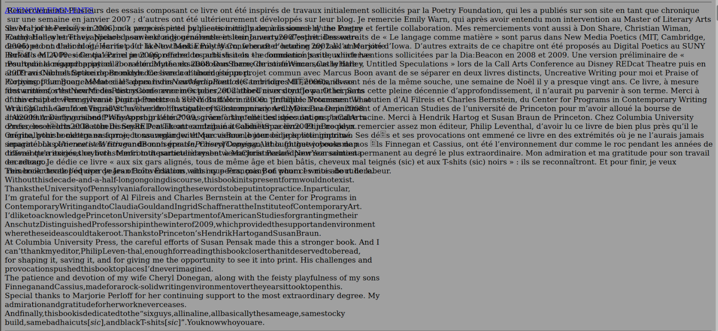

Ainsi le second texte – la partie des remerciements dans L’écriture sans écriture – viendra se sur-inscrire à l’endroit des remerciements de l’Uncreative Writing lorsque le curseur, extension du geste de consultation, passera au-dessus.

